« Утверждаю»
Директор МБОУ СОШ №5
___________Е.А.Шуптиева
3а класс. Учитель: Касацкая Н.В.
Дата | Предмет | Тема урока | Контроль | E-mail
27.04 | Английский язык | Контрольная работа по теме: «Выходной день» | учебник стр.174 модуль 7  стр. 118 упр. 1 (писать буквы и цифры)  упр. 2 (писать под картинками)  упр. 3 ( писать цифры и буквы)  упр. 4 ( писать цифры и слова)  (Задание в тетради выполнить и прислать фото выполнения 28.04. до 18.00 на e.mail) shakir.shamshudinov.53@mail.ru | 8-928-609-34-05  Елена Михайловна
 | Литературное чтение | Слушание книг о детях и работа с ними.  В.Ю. Драгунский. «Девочка на шаре». | Т.с. 87 – 89 3адание 1 – 4  ( на выполнение д/з 15 мин) | kasaczckaja.natalya@yandex.ru
 | Русский язык | Повторение . Относительные имена прилагательные. | Т.с.134 правило , упр 2  ( на выполнение д/з 10 мин) | kasaczckaja.natalya@yandex.ru
 | Математика | Повторение .Умножение вида 23х40. | К.с.115 – 116 №3( на выполнение д/з 10 мин) | kasaczckaja.natalya@yandex.ru
 | Физическая культура | Физическая культура | Режим дня. Физическое развитие и физическая подготовленность.  https://resh.edu.ru/subject/lesson/6173/start/192919/ | Написать свой режим дня. Выполнить комплекс ОРУ
28.04 | Литературное чтение | Произведения М.М. Пришвина. Очерк «Моя Родина». | Т.с.89 – 90 задание 1 -4  ( на выполнение д/з 10 мин) | kasaczckaja.natalya@yandex.ru
 | Русский язык | Повторение .Как образуются относительные имена прилагательные. | Правило c136,т.с.42  ( на выполнение д/з 15 мин) | kasaczckaja.natalya@yandex.ru
 | Математика | Повторение .Умножение вида 23х40 | К.с.116 – 117 №7, №13( на выполнение д/з 10 мин) | kasaczckaja.natalya@yandex.ru
 | Изо | Картина-натюрморт | Рисунок «Сирень Победы» | kasaczckaja.natalya@yandex.ru
29.04 | Литературное чтение | Произведения М.М. Пришвина о животных. Рассказ «Двойной след». | Т.с. 91 задание 1 – 4  ( на выполнение д/з 10 мин) | Ватсап.
 | Русский язык | Повторение. Притяжательные имена прилагательные. | Правило с145, 146., т.с. 50 задание 1 – 2  ( на выполнение д/з 10 мин) | kasaczckaja.natalya@yandex.ru
 | Физкультура | Режим дня. Физическое развитие и физическая подготовленность. Повторение. 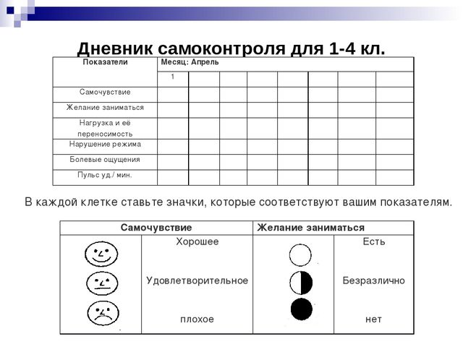 | Завести дневник самоконтроля, заполнять его каждый урок. Выполнить комплекс ОРУ | alena_kovaleva1997@bk.ru
 | Математика | Повторение .Умножение вида 23х40. | К.с.117– 118 №7, №15, №19 ( на выполнение д/з 15 мин) | kasaczckaja.natalya@yandex.ru
 | Окружающий мир | Русские оружейники. https://infourok.ru/prezentaciya-po-okruzhayushemu-miru-russkie-oruzhejniki-4266116.html?is_new | ( на выполнение д/з 15 мин) | Я класс
30.04 | Литературное чтение | Произведения М.М. Пришвина о животных. Рассказ «Выскочка». | Т.с.92 № 1 -5  ( на выполнение д/з 10 мин) | Ватсап
 | Русский язык | Повторение. Притяжательные имена прилагательные. | Правило с145, 146., т.с. 50 задание 3  ( на выполнение д/з 10 мин) | kasaczckaja.natalya@yandex.ru
 | Физическая культура | Режим дня. Физическое развитие и физическая подготовленность. Повторение. | Фото дневника отправить на почту до 4 марта. Выполнить комплекс ОРУ | alena_kovaleva1997@bk.ru
 | Технология | Цветочное убранство интерьера. | Проект .Составляем букет из растений сада . | kasaczckaja.natalya@yandex.ru

